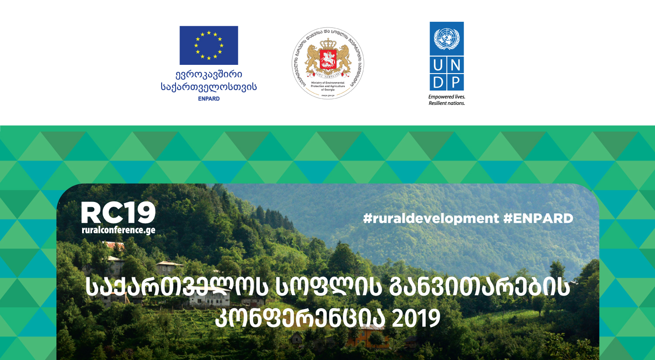
სოფლის განვითარების პოლიტიკა 2020+
ევროპული პრაქტიკის დანერგვა საქართველოში

8 აპრილი 2019
საგამოფენო ცენტრი „ექსპო ჯორჯია“, მე-3 პავილიონი
წერეთლის გამზირი 118, თბილისი

როგორ დავნერგოთ საქართველოში ევროკავშირის ქვეყნების წარმატებული გამოცდილება სოფლის განვითარებაში?

გაიარეთ

ონლაინ რეგისტრაცია

და დაგვიდასტურეთ თქვენი მონაწილეობა 2019 წლის 2 აპრილამდე.

დამატებითი ინფორმაციისათვის ეწვიეთ ვებ-გვერდს:
http://www.ruralconference.ge

ENPARD-ის შესახებ დამატებითი ინფორმაციისათვის ეწვიეთ ვებ-გვერდს:
http://www.enpard.ge

კონფერენციის ორგანიზატორია
საქართველოს გარემოს დაცვისა და სოფლის მეურნეობის სამინისტრო
ევროკავშირის (EU) ხელშეწყობითა და გაეროს განვითარების პროგრამასთან (UNDP) თანამშრომლობით

